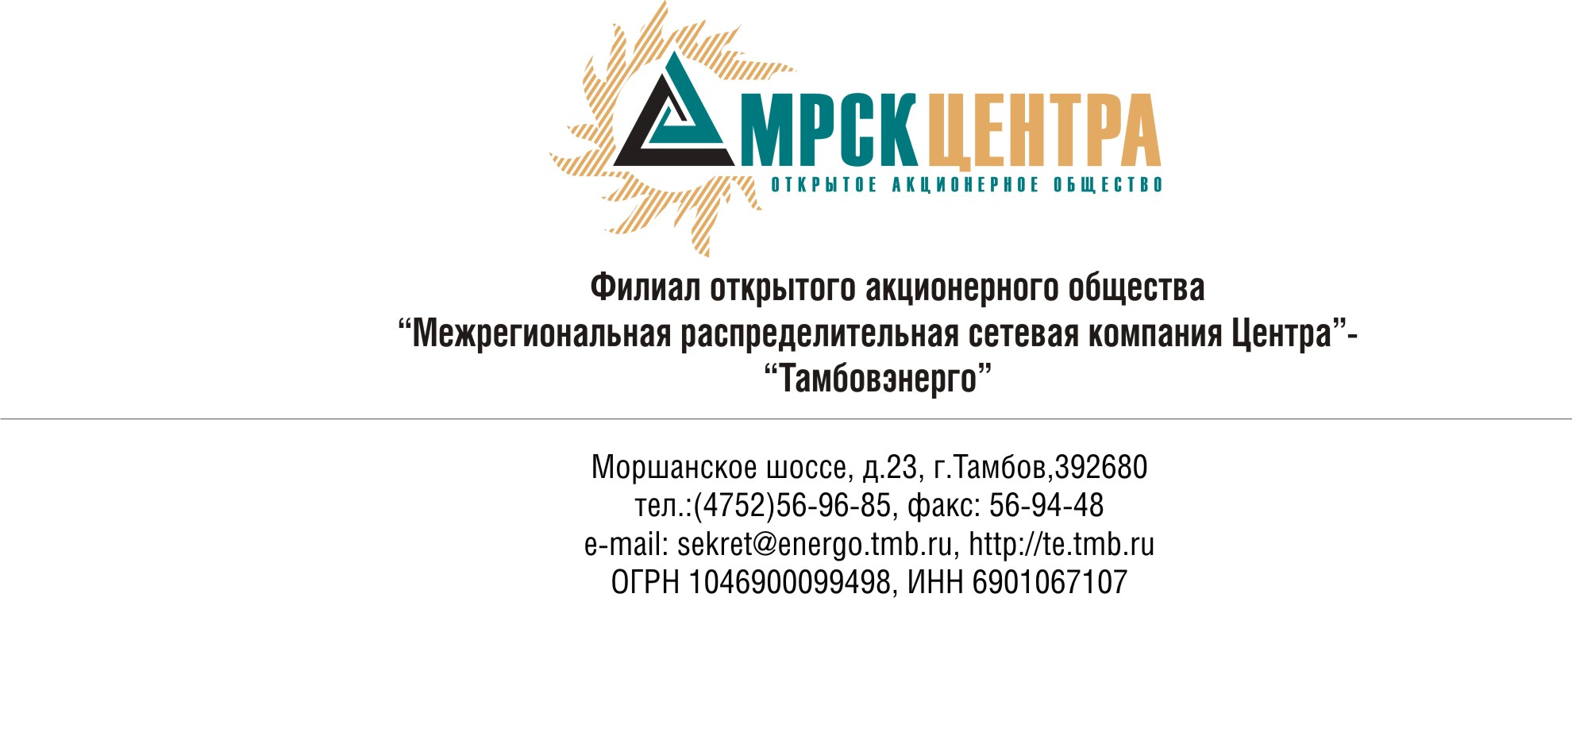Извещение о проведении открытого конкурса
- Заказчик, являющийся Организатором конкурса – ОАО «МРСК Центра», расположенный по адресу: РФ, 129090, г. Москва, Глухарев переулок, 4/2 (далее – Заказчик или Организатор, настоящим приглашает юридических лиц и индивидуальных предпринимателей (далее — Поставщики) к участию в открытом одноэтапном конкурсе без предварительного квалификационного отбора (далее – конкурс) на право заключения Договоров на поставку бензина и дизельного топлива для нужд ОАО «МРСК Центра» (филиал «Тамбовэнерго»).
- Основные условия заключаемых по результатам конкурса Договоров состоят в следующем:
- место поставки: согласно техническому заданию;
- сроки поставки: с 15.01.2010 года по 30.12.2010 года;
- форма и порядок оплаты: безналичный расчет, не ранее 60-ти дней по факту поставки.
- Участником конкурса может быть любой Поставщик. Претендовать на победу в данном конкурсе может Участник, отвечающий следующим требованиям:
- обладающий гражданской правоспособностью для заключения Договора;
- не являющиеся неплатежеспособными, банкротами, не находящиеся в процессе ликвидации;
- на имущество Участника в части, существенной для исполнения Договора, не должен быть наложен арест, его экономическая деятельность не должна быть приостановлена;
- обладающие всеми необходимыми для выполнения Договора видами ресурсов, компетентностью, опытом, квалификацией, лицензиями.
Более подробно требования к Участникам, а также требования к порядку подтверждения соответствия этим требованиям, содержатся в Конкурсной документации.
- Подробное описание продукции и условий Договора, а также процедур конкурса содержится в конкурсной документации, которая будет предоставлена любому Участнику по его письменному запросу, начиная с 09 часов 00 минут, по московскому времени, «14» декабря 2009 года.
Заявки на получение документации направлять по адресу: РФ, 392680, г. Тамбов, Моршанское шоссе, дом 23, по факсу: (4752) 53-77-21, или по электронной почте: runova_mu@energo.tmb.ru.
Контактное лицо – Рунова Марина Юрьевна.
Конкурсная документация будет выдаваться по адресу: РФ, 392680, г. Тамбов, Моршанское шоссе, дом 23, или будет отправлена Участникам в электронном виде, или выслана заказным письмом, в последнем случае Организатор не несет ответственность за задержку доставки или утерю отправленных документов.
Время получения Конкурсной документации: по рабочим дням с 9.00 до 17.00 часов по московскому времени.
Ознакомиться с конкурсной документацией можно по адресу: РФ, 392680, г. Тамбов, Моршанское шоссе, дом 23. Для решения технических вопросов, связанных с получением конкурсной документации, заинтересованные лица вправе обратиться к Организатору письменно, по факсу или по телефону контактного лица.
Конкурсная документация будет предоставлена на русском языке.
- Источник финансирования: собственные средства Заказчика.
- Для участия в конкурсе необходимо своевременно подать конкурсную заявку, подготовленную в порядке, оговоренном в конкурсной документации.
- Конкурсные заявки представляются до 12 часов 00 минут, по московскому времени, 11 января 2010 года.
- Организатор конкурса проведет процедуру их публичного вскрытия в 14 часов 00 минут, по московскому времени, 11 января 2010 года, по адресу: РФ, 392680, г. Тамбов, Моршанское шоссе, дом 23. На этой процедуре могут присутствовать представители Участников конкурса.
- Предполагается (предварительно), что проведение конкурса и подписание Протокола о его результатах между Организатором конкурса и Победителем конкурса, будет осуществлено в январе 2010 года, по адресу: РФ, 392680, г. Тамбов, Моршанское шоссе, дом 23. Организатор конкурса вправе, при необходимости, изменить данный срок.
- Начальная (предельная) цена конкурса: 34 182 170,00 (тридцать четыре миллиона сто восемьдесят две тысячи сто семьдесят) рублей РФ, в том числе НДС.
- Организатор конкурса вправе отказаться от его проведения не позднее, чем за 10 (десять) дней до даты окончания приема конкурсных заявок.
- Датой определения Победителя по каждому из лотов предварительно устанавливается январь 2010 года.
- Договоры по результатам конкурса между Заказчиком и Победителями конкурса, будут заключены в течение 20 (двадцати) дней на основании Протоколов о результатах конкурса, подписанных Участниками и Заказчиком конкурса.
- Иные существенные условия конкурса: предусмотрена процедура переторжки (регулирования цены). Процедура переторжки проводится в соответствии с правилами и инструкциями по проведению закупочных процедур.
- Остальные и более подробные условия конкурса содержатся в Конкурсной документации, являющейся неотъемлемым приложением к данному Извещению.

Председатель Конкурсной комиссии –
Директор по логистике и МТО
Филиала «ОАО «МРСК Центра» - «Тамбовэнерго» А.П.Донских
Приложение 1
к Извещению
Печатается на официальном
бланке организации- участника

Исх. №____ от ______
Председателю Конкурсной комиссии -
Директору по логистике и МТО
филиала ОАО «МРСК Центра» - «Тамбовэнерго»
Донских А.П.

Тел (4752) 56-95-67
Факс (4752) 53-77-21

ЗАПРОС
на предоставление конкурсной документации

Изучив Ваше Извещение от «___» ________2009 г., № _____ о проведении открытого конкурса без предварительного квалификационного отбора на право заключения Договоров на поставку бензина и дизельного топлива для нужд ОАО «МРСК Центра» (филиал «Тамбовэнерго»), наша организация выражает свою заинтересованность в получении Конкурсной документации.
Просим Вас выслать электронную версию закупочной документации по электронной почте: ______________.
Руководитель организации _______________ (_____________).
Печать организации

Исполнитель: __________
Контактный телефон: __________
Адрес электронной почты: ___________

